Diseño e Implementación de un Sistema IoT de Control de Acceso Remoto para Laboratorios Universitarios Basado en ESP32 y Servicios en la Nube

Grace Johamy Contreras Montaño
Tecnologías de la Información
Pontificia Universidad Católica del Ecuador Sede Esmeraldas
Esmeraldas, Ecuador
https://orcid.org/0009-0003-9364-180X
  - Jersson Delgado Quintero
Tecnologías de la Información
Pontifica Universidad Católica del Ecuador Sede Esmeraldas
Esmeraldas, Ecuador
https://orcid.org/0009-0003-2543-5967
Manuel Nevárez Toledo
Escuela de Sistemas
Pontifica Universidad Católica dels Ecuador Sede Esmeraldas
Esmeraldas, Ecuador
https://orcid.org/0000-0001-5628-3351

Resumen—El control de acceso en laboratorios universitarios continúa realizándose en muchos casos, mediante llaves mecánicas, lo que puede ocasionar retrasos, perdida de llaves y dificultad para gestionar el ingreso de los usuarios. En este trabajo se presenta el diseño e implementación de un prototipo de control de acceso basado en IoT utilizando ESP32 como unidad de procesamiento. El sistema integra autenticación presencial mediante una tarjeta RFID y control remoto mediante Amazon Alexa, empleando la plataforma SinricPro para la comunicación en la nube. Asimismo, incorpora un mecanismo de autocierre y el registro de eventos para el monitoreo de las operaciones realizadas. Las pruebas de funcionamiento demostraron un desempeño estable en ambas modalidades de acceso y confirmaron la viabilidad de la solución para mejorar la administración y seguridad del acceso a laboratorios universitarios.
Palabras claves—Internet de las Cosas (IoT), control de acceso inteligente, ESP32, RFID, SinricPro, Amazon Alexa, Wi-Fi, automatización.

Introducción
El Internet de las cosas permite integrar dispositivas físicos y plataformas de monitoreo mediantes de redes de comunicación, facilitando la supervisión y el control de procesos en tiempo real [1]. Esta convergencia tecnológica permite automatizar mecanismos físicos y mejorar la administración de recursos mediante sistemas conectados [2]. En el ámbito institucional, estas tecnologías pueden aplicarse al control de acceso para fortalecer la seguridad y facilitar la gestión de espacios compartidos [3].
En los laboratorios académicos y universitarios, el uso de llaves mecánicas para gestionar el acceso puede generar dificultades operativas e interrupciones en las actividades [4]. La gestión manual de las cerraduras también limita el registro y seguimiento de los accesos realizados [5]. Asimismo, la integración de dispositivos embebidos con plataformas de gestión permite desarrollar mecanismos de acceso automatizados y facilitar la supervisión de los eventos registrados [6].
Frente a estas limitaciones, el aprovechamiento de la infraestructura inalámbrica disponible permite implementar cerraduras electrónicas con capacidades de supervisión y control remoto[7]. De forma complementaria, diferentes investigaciones han demostrado la viabilidad de utilizar tecnologías IoT para automatizar el control y la protección de laboratorios académicos [8]. La utilización de credenciales digitales y sistemas de identificación inalámbrica también permite reducir la dependencia de las llaves mecánicas y facilitar la gestión de los accesos [9]. Además, el registro de los eventos de apertura y cierre permite mejorar la trazabilidad de las operaciones realizadas [10].
A pesar de estos avances, persisten desafíos relacionados con el costo y la complejidad de implementación de algunas soluciones para entornos educativos [6],[8]. Mientras determinadas propuestas requieren sistemas biométricos o infraestructura computacional adicional [1],[8], resulta necesario desarrollar arquitecturas embebidas de menor complejidad que integren autenticación presencial y control remoto [3],[4].
En respuesta a esta necesidad, el objetivo de este trabajo es diseñar e implementar un prototipo IoT de control de acceso para laboratorios académicos mediante autenticación local y administración remota. La solución se fundamenta en el microcontrolador ESP32 e integra autenticación presencial mediante RFID de 125 kHz, un servomotor para el accionamiento del pestillo y comunicación Wi-Fi con la plataforma SinricPro , incluyendo soporte para comandos de voz mediante Amazon Alexa. El sistema incorpora un mecanismo de autocierre no bloqueante y un registro histórico de los eventos de acceso. El aporte del proyecto consiste en integrar estas funcionalidades en una arquitectura IoT compacta y de bajo costo, orientada a mejorar la gestión y trazabilidad de acceso a laboratorios académicos.

Estado del arte
Para el desarrollo de esta investigación se realizó una revisión de literatura científica enfocada en estudios relacionados con sistemas de control de acceso inteligente, cerraduras electrónicas basadas en IoT y mecanismos de autenticación aplicados a entornos físicos. La búsqueda bibliográfica fue realizada en las bases de datos académicas Scopus, Science Direct e IEEE Xplore, debido a la relevancia de publicaciones en áreas relacionadas con IoT, sistemas embebidos, comunicaciones inalámbricas y seguridad informática.
La revisión considero investigaciones publicadas entre 2022 y 2026, correspondientes al periodo de los últimos cinco años, con el propósito de analizar avances recientes relacionados con soluciones inteligentes de control de acceso. Para realizar la búsqueda científica se aplicaron diferentes ecuaciones de búsqueda mediante operadores booleanos (AND y OR), combinando los términos asociados con sistema de control de accesos, cerraduras inteligentes, ESP32, Wi-Fi y tecnologías de autenticación. Entre las principales cadenas utilizadas se encuentra:
(("access control system" OR "smart door lock") AND IoT AND (ESP32 OR WiFi))
Como criterio de selección se consideró publicaciones en acceso abierto y estudios relacionados con aplicaciones de control de acceso físico. Los trabajos seleccionados fueron analizados considerando la arquitectura implementada, tecnologías utilizadas, métodos de autenticación, protocolos de comunicación, resultados y limitaciones identificadas.
El primer estudio analizado, desarrollo por Abedalrahim et al. [1], presenta el diseño y evaluación de un sistema de cerradura inteligente biométrica basado en IoT. La propuesta integra un microcontrolador ESP32, un sensor de huella dactilar R305, una cerradura solenoide y la plataforma Blynk para la generación de alertas en tiempo real. Los resultados obtenidos evidencian un proceso de autenticación eficiente con tiempos de respuesta reducidos y una baja tasa de falsas aceptaciones. Sin embargo, la solución presenta como principal limitación la dependencia de la interacción física del usuario con el lector biométrico, restringiendo escenarios donde sea necesario realizar aperturas remotas o administrar accesos sin presencia directa.
Mehmood et al [2] desarrollaron un sistema de bloqueo inteligente basado en sensores táctiles capacitivos invisibles para aplicaciones de seguridad. La solución empleo un microcontrolador ESP32 encargado de procesar variaciones de capacitancia generadas por el contacto humano sobre superficies ocultas. Los resultados demostraron una adecuada capacidad de detección en condiciones controladas de laboratorio. No obstante, el sistema presenta limitaciones relacionadas con factores ambientales, principalmente variaciones de humedad que pueden afectar la escalabilidad de las mediciones capacitivas.
En el ámbito de seguridad de dispositivos, Kokila y Reddy [3] realizaron una revisión sobre modelos de autenticación. control de acceso y escalabilidad en redes. Los autores analizaron diferentes estrategias de protección para dispositivos con recursos limitados destacando la importancia de modelos basados en control de acceso por roles para la administración eficiente de permisos. Este enfoque permite establecer diferentes niveles de autorización según el perfil del usuario, aspecto relevante para sistemas institucionales donde existen usuarios con distintos privilegios.
Addow et al.[4]implementaron un sistema de automatización basado en IoT utilizando ESP32, sensores y dispositivos inteligentes mediante comunicación Wi-Fi con protocolo MQTT. La investigación demostró que MQTT permite una comunicación eficiente entre dispositivos debido a su bajo consumo de recursos y reducida latencia. Este aporte resulta relevante para sistemas de control de acceso donde es necesario transmitir estados del dispositivo, recibir comandos remotos y mantener comunicación constante con una plataforma de supervisión.
Trabelsi et al [5] realizaron una revisión sobre mecanismos de control de acceso en IoT, comparando arquitecturas centralizadas y distribuidas. Los autores identificaron que los modelos centralizados facilitan la administración de usuarios, políticas de seguridad y mantenimiento del sistema, aunque requieren una infraestructura de comunicación estable. Esta investigación evidencia la importancia de diseñar arquitecturas que permitan administrar múltiples dispositivos desde un punto centralizado.
Penica et al [6] propusieron una arquitectura interoperable de control de acceso basada en IoT orientada a mejorar la seguridad en diferentes entornos. La solución integra mecanismos de comunicación segura y gestión de credenciales digitales, permitiendo una administración flexible de usuarios y dispositivos conectados. Aunque esta propuesta presenta ventajas relacionadas con escalabilidad, requiere una infraestructura tecnológica más compleja para su implementación.
Sonamoni et al [7]desarrollaron un sistema de cerradura inteligente con control remoto mediante una aplicación Android, utilizando un módulo ESP32-CAM para la supervisión visual del acceso. La propuesta integra comunicación inalámbrica, captura de imágenes y accionamiento de una cerradura electrónica, permitiendo verificar eventos antes de ejecutar una apertura. Este estudio demuestra la utilidad de combinar monitoreo remoto con mecanismos físicos de bloqueo para incrementar la seguridad.
Abderrahmane et al [8] diseñaron una solución orientada a la seguridad de laboratorios mediantes una red IoT basada en Raspeberry Pi, Node-RED y MQTT. El sistema permitió supervisar dispositivos y gestionar condiciones de seguridad dentro de ambientes académicos. Los resultados muestran la viabilidad de utilizar arquitecturas IoT en espacios educativos; sin embargo, el empleo de Raspeberry Pi incremento costos de implementación, representando una limitación frente a soluciones basadas en microcontroladores de menor costo como ESP32.
Eboka et al [9] realizaron un estudio piloto sobre un sistema de acceso mediante llaves virtuales utilizando sensores inalámbricos y tecnología basada en ESP32. La investigación demostró que la digitalización de credenciales puede reducir problemas asociados con la perdida y administración manual de llaves físicas. Además, evidencia que las soluciones electrónicas de acceso pueden mejorar la gestión operativa y seguridad en instalaciones donde se requieren controlar usuarios autorizados.
Finalmente, Derbali [10]desarrollo un dispositivo de cerradura inteligente IoT con diferentes mecanismos de autenticación, incluyendo RFID, Bluetooth y acceso mediante servidor web. Uno de los principales aportes de esta investigación es la incorporación de registros históricos de acceso, permitiendo almacenar información relacionada con usuarios, horarios y métodos empleados. Estaca característica resulta fundamental en sistemas donde se requiere garantizar trazabilidad y auditoria de eventos.
La comparación presentada en la Tabla I permite identificar que los trabajos relacionados han empleado diversas tecnologías para el desarrollo de sistemas de control de acceso. Entre las soluciones analizadas destaca el uso del microcontrolador ESP32 debido a su bajo costo, capacidad de integración con sensores y actuadores, además de sus interfaces de comunicación inalámbrica con Wi-Fi y Bluetooth. Por otra parte, algunas investigaciones emplean computadoras de placa única como Raspberry Pi, las cuales ofrecen mayores capacidades de procesamiento y permiten ejecutar servicios avanzados de gestión, aunque implican un incremento en la complejidad y costo de implementación.
En términos generales, los estudios revisados evidencian que la combinación de tecnologías IoT, mecanismos de autenticación y plataformas de supervisión remota constituye una alternativa eficiente para fortalecer la gestión de accesos físicos. Sin embargo, se observa que la mayoría de las soluciones se enfocan en esquemas puramente locales o en plataformas como Blynk o servidores MQTT independientes, los cuales puden requerir infraestructura dedicada o presentar restricciones de integración. A diferencia de los enfoques revisados, este trabajo adopta la integración de la plataforma SinricPro y el asistente Amazon Alexa por su capacidad nativa de comunicación bidireccional mediante WebSockets, alta estabilidad de conexión y facilidad de control por voz y gestión remota sin incurrir en costos adicionales de servidor. En este contexto, resulta pertinente desarrollar una solución híbrida basada en el microcontrolador ESP32 y RFID que combine la autenticación presencial con la administración remota en la nube para responder a las necesidades operativas de los laboratorios universitarios
Tabla I. Análisis Comparativo de los Estudios Revisados
Ref | Microcontrolador/  Procesamiento | Comunicación/Plataforma | Autenticación / Acceso | Aporte principal
[1] | ESP32 | Wi-Fi / Blynk | Huella dactilar | Cerradura inteligente con alertas en tiempo real
[2] | ESP32 | Wi-Fi | Sensor capacitivo | Acceso oculto anti-vandalismo
[3] | No implementado  (revisión) | IoT | RBAC | Gestión de permisos por roles
[4] | ESP32 | Wi-Fi / MQTT | App móvil IoT | Comunicación eficiente
[5] | No implementado | IoT | Modelos centralizados y distribuidos | Análisis de arquitecturas de acceso
[6] | ESP32 | Wi-Fi / RS485 | Credenciales digitales | Administración escalable
[7] | ESP32-CAM | Wi-Fi / Blynk | Cámara + App Android | Monitoreo visual remoto
[8] | Raspeberry Pi | MQTT / Node-RED | Supervisión IoT | Aplicación en laboratorios
[9] | ESP32 | Wi-Fi | Llave virtual | Digitalización de accesos
[10] | Raspeberry Pi | Bluetooth / Web | RFID | Registro de accesos

METODOLOGIA
El presente trabajo adopta un enfoque de investigación aplicada con un diseño experimental y cuantitativo. La metodología está orientada a resolver el problema del acceso físico a los laboratorios de la universidad mediante la construcción, caracterización y evaluación de una solución basada en Internet de las Cosas.

Enfoque y Etapas del Proyecto
El desarrollo del prototipo se estructura en cuatro fases secuenciales:

Diagnostico y Diseño Arquitectónico
Se identificaron las principales limitaciones del acceso tradicional mediante llaves mecánicas en los laboratorios. A partir de este diagnóstico, se definió una arquitectura IoT de tres capas, que integra mecanismos de autenticación local y gestión remota.

Integración Electrónica y Firmware

Se seleccionaron componentes considerando criterios de costo, disponibilidad y funcionalidad. El firmware fue desarrollado en C++ mediante Arduino IDE y programado en el ESP32 para gestionar la lectura de la tarjeta RFID, el control del servomotor y el relé, la visualización de la información en la pantalla LCD y la comunicación con la plataforma SinricPro.
Para controlar el tiempo de autocierre de la cerradura se utilizó la función millis(), mediante la cual se registra el momento de apertura y se verifica continuamente el transcurso de 15 segundos antes de ejecutar el cierre automático. Esta implementación permite controlar el temporizador sin mantener detenido el programa durante todo el intervalo de espera.

Despliegue en la Nube
Se configuró la comunicación entre el Esp32 y la plataforma SinricPro mediante una conexión Wi-Fi de 2,4 GHz. En la plataforma se configuró el dispositivo virtual de tipo cerradura, encargado de representar el estado del mecanismo físico.
Posteriormente, se realizó la integración con Amazon Alexa mediante la Skill correspondiente, permitiendo enviar comandos de apertura y cierre de manera remota. De esta forma, las acciones realizadas mediante la aplicación o comandos de voz pueden ser recibidas por el ESP32 y ejecutadas sobre el mecanismo físico.

Pruebas de campo y optimización
El prototipo fue implementado sobre una estructura que simula el mecanismo de una puerta, con el propósito de evaluar el funcionamiento de la cerradura inteligente y sus diferentes modalidades de acceso. Se realizaron pruebas de apertura mediante la tarjeta RFID y comandos remotos, registrando los tiempos de respuesta y verificando el funcionamiento del mecanismo de autocierre.
Durante esta etapa se identificaron y corrigieron posibles inconvenientes relacionados con el funcionamiento del servomotor, la alimentación eléctrica, la comunicación inalámbrica y la integración de los diferentes componentes del sistema.

Diseño Experimental y Variables Monitoreadas
El diseño experimental se estableció mediante pruebas controladas sobre el prototipo que simula el mecanismo de una puerta. El objetivo fue evaluar el funcionamiento de las dos modalidades de acceso implementadas: presencial mediante RFID y remoto mediante Amazon Alexa y SinricPro. Para cada modalidad se registraron los datos relacionados con el tiempo de respuesta, el funcionamiento del mecanismo y la correcta actualización del estado de la cerradura.
Las variables monitoreadas durante las pruebas fueron las siguientes:
- Método de acceso: identifica el mecanismo utilizado para realizar la solicitud de apertura.
- Hora de apertura: registra la hora en que se inicia el proceso de apertura del mecanismo, permitiendo establecer el momento de inicio de cada ensayo.
- Hora de cierre: registra la hora en la que finaliza el ciclo de apertura y el mecanismo retorna al estado de bloqueo.
- Tiempo registrado: corresponde al intervalo entre la hora de apertura y la hora de cierre, expresado en segundos. Este valor permitió analizar la duración del ciclo de funcionamiento del mecanismo.
- Tiempo de respuesta: corresponde al tiempo transcurrido desde la solicitud del acceso hasta la activación del mecanismo de apertura. Para las pruebas mediante RFID se obtuvo un valor registrado de 1,12 s mientras que para las pruebas mediante Amazon Alexa se obtuvo un valor de 0,84 s
- Evento registrado: corresponde al estado reportado por la plataforma SinricPro durante cada operación. En las pruebas de acceso, se registraron los eventos Unlocked/Locked, correspondientes a la apertura y posterior bloqueo del mecanismo.
Adicionalmente, se registró un evento de reconexión del sistema, utilizado para verificar el comportamiento de la comunicación después de una reconexión. En este caso se registró un intervalo de 7,0 s y el estado final Connected.

Procedimiento de Implementacion y Adquisicion de Datos
La implementación del prototipo se realizó mediante la integración del ESP32 con el lector RFID RDM6300, el servomotor, el módulo relé y la pantalla I2C. El ESP32 se encargó de procesar la credencial recibida, controlar el mecanismo de apertura y establecer la comunicación con SinricPro.
Para el acceso presencial, el lector RDM6300 recibió el identificador de la tarjeta RFID y lo transmitió al ESP32. El identificador recibido fue comparado con el identificador de la tarjeta autorizada almacenado en el programa. Cuando el identificador coincidió con la tarjeta autorizada, el ESP32 ejecuto la apertura mediante el servomotor y envió el cambio de estado a SinricPro.
Para el acceso remoto, los comandos generados mediante Amazon Alexa fueron recibidos por SinricPro y enviados al ESP32. El dispositivo proceso la solicitud y acciono el servomotor para modificar el estado del mecanismo.
Los datos fueron registrados mediante las horas de apertura y cierre, el tiempo de respuesta y los eventos generados en el Activity Log de SinricPro.

Métodos de Transmisión
La transmisión de datos se realizó mediante diferentes interfaces de comunicación según la función de cada componente. El lector RFID RDM6300 se comunicó con el ESP32 mediante una interfaz serial UART configurada a 9600 baudios para la transmisión del identificador de la tarjeta.
La comunicación entre el ESP32 y SinricPro se realizó mediante una conexión Wi-Fi de 2,4 GHz. Para el intercambio de información entre el dispositivo y la plataforma se utilizó la comunicación proporcionada por la biblioteca SinricPro, permitiendo la recepción de comandos y él envió de actualizaciones del estado de la cerradura.
La pantalla LCD se comunicó con el ESP32 mediante la interfaz I2C, utilizada para mostrar información sobre el estado del mecanismo durante las pruebas.

Procedimiento de Prueba y Validación
La evaluación del prototipo se realizó mediante pruebas controladas utilizando las dos modalidades de acceso implementadas. Se realizaron 13 ensayos mediante la tarjeta RFID y 11 ensayos mediante Amazon Alexa. En cada ensayo se registraron las variables definidas para el análisis y los eventos reportados por SinricPro.
La validación se realizo comparando la respuesta física del mecanismo con los estados registrados en la plataforma. Se verifico que cada solicitud de acceso produjera la apertura correspondiente y que, después del intervalo configurado, el mecanismo retornara al estado de bloqueo. Asimismo, se comprobó la actualización de los eventos Unlocked y Locked en SinricPro.

DESARROLLO E IMPLEMENTACIÓN
En esta sección se describe la construcción e integración técnica del prototipo. Se detallan la arquitectura del sistema, los componentes de hardware empleados, el entorno de software, los medios de comunicación, la plataforma IoT utilizada y la lógica de control implementada en el ESP32.

Arquitectura de la Solucion
Se diseño bajo una arquitectura IoT estructurada en tres capas jerárquicas, con el propósito de integrar el control físico de la cerradura con los servicios de comunicación y gestión remota.

Capa de Percepcion
Está conformada por los elementos encargados de interactuar directamente con el sistema físico. Incluyendo el lector RFID para la identificación de la tarjeta autorizada, el ESP32 como unidad de procesamiento, el servomotor para accionar el mecanismo de bloqueo y la pantalla LCD para mostrar la información sobre el estado de la cerradura.

Capa de Red
Proporciona la conectividad necesaria para establecer la comunicación entre el ESP32, la red inalámbrica y los servicios externos. Para ello, se utilizó una conexión Wi-Fi institucional de 2,4 GHz.

Capa de Aplicación
Está conformada por la plataforma SinricPro y su integración con Amazon Alexa. Esta capa permite recibir comandos de acceso remoto, enviar instrucciones al ESP32 y mantener actualizado el estado de la cerradura en la plataforma.
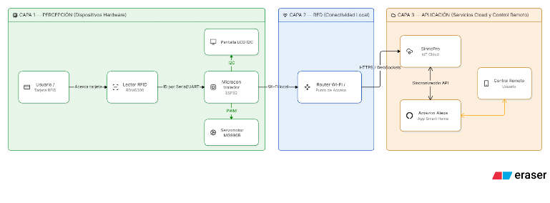
Fig 1 Arquitectura general del sistema IoT distribuida en tres capas

Hardware

Para la construcción del prototipo se utilizaron componentes electrónicos seleccionados de acuerdo con los requerimientos de procesamiento, identificación, accionamiento y comunicación del sistema. Las principales características y funciones de cada componente se presentan en la Tabla II. La integración física alojó los módulos de procesamiento, lectura y alimentación en un gabinete de soporte, mientras que el servomotor MG996R se acopló de manera directa al vástago mecánico de la cerradura para controlar el desplazamiento del pestillo (fig. 2).

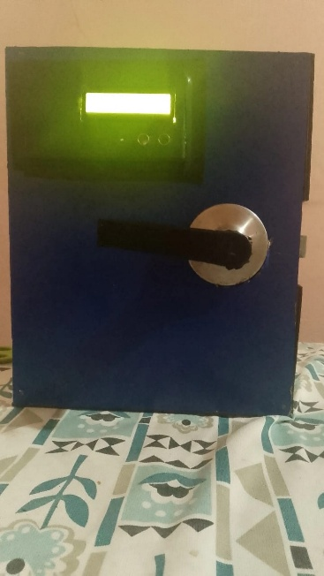
Fig 2 Prototipo ensamblado del sistema

Componente | Modelo | Función | Especificación Técnica
Microcontrolador | ESP32-WROOM-32 | Procesamiento y conectividad | Wi-Fi 2,4 GHz, doble núcleo, 3,3 V
Protoboard | Protoboard de 400 puntos | Montaje e interconexión de componentes | 400 puntos de conexión, sin soldadura
Lector RFID | RDM6300 | Identificación de credenciales | 125 kHz, interfaz UART, 9600 bps
Tarjeta RFID | Tarjetas de Proximidad Rfid 125khz | Credencial de autenticación | 125 kHz, 1 unidad
Servomotor | MG996R | Accionamiento del mecanismo de cierre | Torque de 10 kg·cm, engranajes metálicos
Pantalla LCD | LCD 16×2 con I2C | Visualización del estado del sistema | Interfaz I2C, 16×2 caracteres
Modulo Relé | Relé de 1 canal | Indicación del estado de acceso | Alimentación de 5 V DC
Fuente de alimentación | MB102/XD-42 | Alimentación de los componentes | Salidas de 3,3 V y 5 V DC

Esquema de Conexión

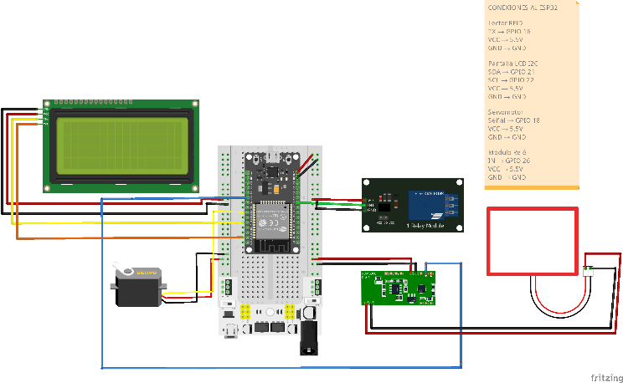
Fig 3 Diagrama esquemático y conexiones

Software y Librerias

Se realizo en C++ mediante Arduino IDE, utilizando librerías para la conectividad, el control del servomotor, la comunicación RFID y la visualización de información. Entre ellas se emplearon SinricPro, SinricProLock para la administración remota de la cerradura, ESP32servo para el control del servomotor, HardwareSerial para la comunicación con el lector RDM6300 y LiquidCrystal_I2C para la pantalla LCD.

Interfaces de Comunicación

La conexión entre los elementos del prototipo se realizó mediante diferentes interfaces de comunicación
- UART: Utilizada para la comunicación entre el lector y le ESP32. La interfaz se configuro a 9600 baudios para la transmisión del identificador de la tarjeta.
- I2C: Utilizada para la comunicación entre el ESP32 y la pantalla LCD, empleando los pines GPIO 21 para SDA y GPIO 22 para SCL.
- PWM: Utiliza para controlar la posición del servomotor mediante una señal de control.
- Wi-Fi: Utilizada por el ESP32 para establecer la conexión con Internet mediante la banda de 2,4 GHz y acceder a los servicios de SinricPro.
- WebSocket: Utilizado por SinricPro para mantener la comunicación entre el ESP32 y la plataforma, permitiendo el intercambio de comandos y actualizaciones del estado e la cerradura.

Plataforma IoT
La plataforma SinricPro se utilizó como servicio IoT para gestionar el dispositivo virtual correspondiente a la cerradura. En ella se configuro el dispositivo denominado Puerta_ESP32 y se estableció su integración con Amazon Alexa.
El dispositivo virtual permite representar los estados de la cerradura y recibir las solicitudes generades desde el entorno remoto.
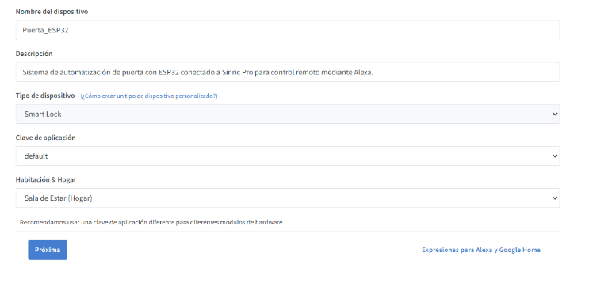
Fig 4 Configuración del dispositivo virtual de tipo cerradura
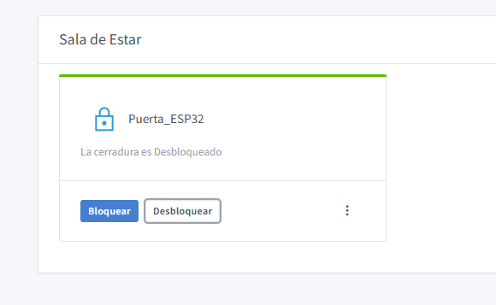
Fig 5 Panel de control en línea

Programación
El programa desarrollo integra las funciones necesarias para controlar la cerradura inteligente y coordinar sus diferentes componentes. La programación se organizo en funciones independientes para facilitar el control del acceso, el accionamiento del mecanismo, la comunicación con SinricPro y la visualización de información en la pantalla LCD.

Declaracion de constantes
Se definieron los pines utilizados para conectar los principales componentes y las variables relacionadas con el funcionamiento de la cerradura.
const int pinServo = 18; // Servomotor
const int pinRele = 26; // Módulo Relé
const int pinRDM_RX = 16; // RX2 para lector RDM6300
const int pinSDA = 21; // SDA para pantalla LCD I2C
const int pinSCL = 22; // SCL para pantalla LCD I2C

Control del cierre automatico
if (autoCierrePendiente && (millis() - tiempoApertura >= TIEMPO_AUTOCIERRE)) {
Serial.println("Ejecutando Auto-Cierre de seguridad...");
cerrarPuerta("Auto-Cierre");
SinricProLock &myLock = SinricPro[LOCK_ID];
myLock.sendLockStateEvent(true);}

Este fragmento verifica el tiempo transcurrido desde la apertura y ejecuta el cierre cuando se cumpla los 15 segundos.

Codigo fuente completo

Enlace del repositorio donde se encuentra el código:
https://github.com/ti-pucese/internet-de-las-cosas/tree/main/Sistema-Control-Acceso

Diagrama de Flujo del Sistema.
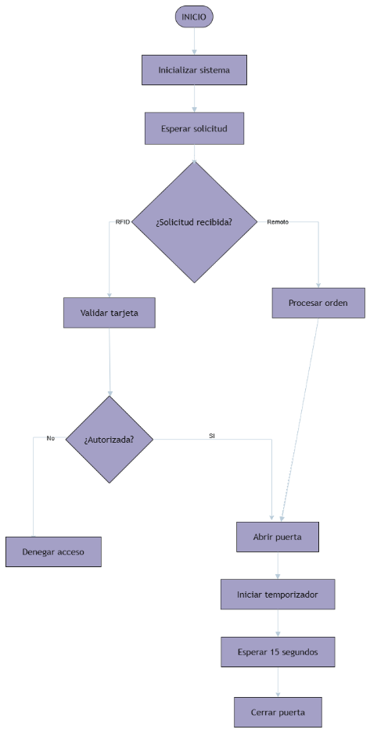
Fig 6 Diagrama de flujo de la lógica de control

Resultados y Discusión
Para evaluar el desempeño del sistema, se realizaron pruebas de funcionamiento con el prototipo completamente ensamblado e instalado sobre el mecanismo de la cerradura. Las pruebas se ejecutaron utilizando la red Wi-Fi de la PUCESE, con el fin de verificar el funcionamiento de los métodos de acceso, los tiempos de respuesta y el registro de eventos en la plataforma SinricPro.
Los resultados obtenidos, presentados en la Tabla III, muestran que el sistema respondió correctamente tanto a la autenticación mediante tarjetas RFID como a los comandos remotos enviados por Amazon Alexa. En todas las pruebas se registraron correctamente los eventos de apertura y cierre en el Activity Log de SinricPro, lo que permitió verificar la trazabilidad de cada operación.
Asimismo, se comprobó el funcionamiento de temporizador de seguridad implementado mediante la función millis(), el cual ejecuta automáticamente el cierre de la cerradura después de 15 segundos de haberse realizado una apertura.

Analisis de tiempos de respuesta
Las pruebas realizadas permitieron comparar el comportamiento del sistema en los dos métodos de acceso implementados.
En el acceso presencial mediante RFID, el tiempo promedio de respuesta fue de 1,12 s considerando el proceso de lectura de la tarjeta, la comunicación con la ESP32, la actualización de la pantalla LCD y al accionamiento del servomotor encargado del movimiento del pestillo.
En el acceso remoto mediante Amazon Alexa, el sistema presento un tiempo de respuesta de 840 ms gracias a la comunicación permanente entre la ESP32 y la plataforma SinricPro a través de la red Wi-Fi.
Durante las pruebas también se verifico el funcionamiento del mecanismo de autocierre. Aunque el temporizador interno está configurado para mantener la cerradura abierta durante 15 s, el registro en la plataforma mostro un tiempo aproximado de 17 s. Esta diferencia se atribuye al tiempo requerido para transmitir y sincronizar los eventos entre el dispositivo y el servidor en la nube, sin afectar el funcionamiento del mecanismo de cierre.
En general, los resultados demuestran que el sistema respondió de forma estable durante las pruebas, registrando correctamente los eventos de apertura y cierre tanto en el acceso presencial como en el acceso remoto, lo que confirma el correcto funcionamiento de la arquitectura propuesta.
Tabla III Tiempos de Respuesta Y Registro de Eventos en Sinricpro
Método de acceso | Hora de apertura | Hora de cierre | Tiempo registrado | Tiempo de respuesta | Evento registrado
RFID | 09:44:38 | 09:44:55 | 17,0 s | 1,12 s | Unlocked/ Locked
RFID | 09:44:59 | 09:45:16 | 17,0 s | 1,12 s | Unlocked/ Locked
RFID | 09:54:43 | 09:55:01 | 18,0 s | 1,12 s | Unlocked/ Locked
RFID | 10:00:37 | 10:00:54 | 17,0 s | 1,12 s | Unlocked/ Locked
RFID | 10:06:06 | 10:06:23 | 17,0 s | 1,12 s | Unlocked/ Locked
RFID | 10:49:46 | 10:50:03 | 17,0 s | 1,12 s | Unlocked/ Locked
RFID | 10:50:04 | 10:50:21 | 17,0 s | 1,12 s | Unlocked/ Locked
RFID | 10:50:23 | 10:50:40 | 17,0 s | 1,12 s | Unlocked/ Locked
RFID | 10:50:42 | 10:50:59 | 17,0 s | 1,12 s | Unlocked/ Locked
RFID | 10:51:00 | 10:51:18 | 17,0 s | 1,12 s | Unlocked/ Locked
RFID | 10:52:24 | 10:52:41 | 17,0 s | 1,12 s | Unlocked/ Locked
RFID | 18:57:27 | 18:57:44 | 17,0 s | 1,12 s | Unlocked/ Locked
RFID | 18:57:49 | 18:58:06 | 17,0 s | 1,12 s | Unlocked/ Locked
Amazon Alexa | 10:07:12 | 10:07:30 | 18,0 s | 0,84 s | Unlocked/ Locked
Amazon Alexa | 10:10:18 | 10:10:36 | 18,0 s | 0,84 s | Unlocked/ Locked
Amazon Alexa | 10:11:35 | 10:11:54 | 19,0 s | 0,84 s | Unlocked/ Locked
Amazon Alexa | 10:15:49 | 10:16:07 | 18,0 s | 0,84 s | Unlocked/ Locked
Amazon Alexa | 10:16:19 | 10:16:37 | 18,0 s | 0,84 s | Unlocked/ Locked
Amazon Alexa | 10:22:30 | 10:22:48 | 18,0 s | 0,84 s | Unlocked/ Locked
Amazon Alexa | 10:28:56 | 10:29:14 | 18,0 s | 0,84 s | Unlocked/ Locked
Amazon Alexa | 10:29:44 | 10:30:02 | 18,0 s | 0,84 s | Unlocked/ Locked
Amazon Alexa | 10:31:22 | 10:31:40 | 18,0 s | 0,84 s | Unlocked/ Locked
Amazon Alexa | 10:32:34 | 10:32:52 | 18,0 s | 0,84 s | Unlocked/ Locked
Amazon Alexa | 14:36:47 | 14:37:04 | 17,0 s | 0,84 s | Unlocked/ Locked
Reconexión del sistema | 14:38:47 | 14:38:54 | 7,0 s | No aplica | Connected Locked

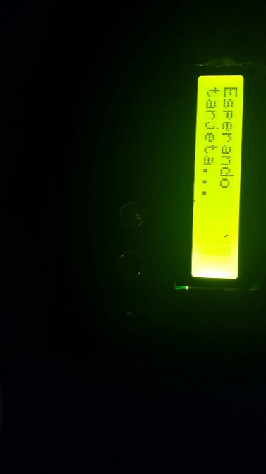
Fig 7 Pantalla LCD mostrando el mensaje de espera de credenciales.

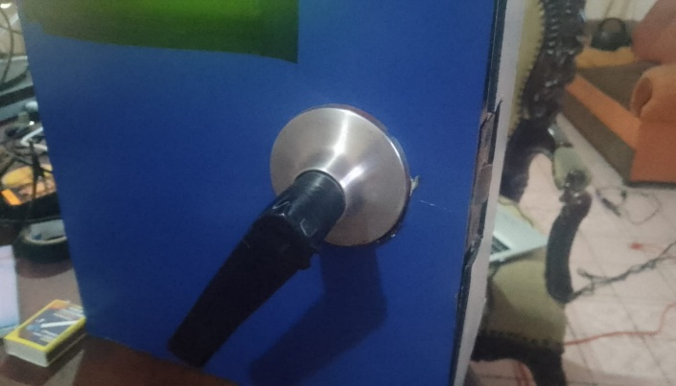
Fig 8 Cerradura Abierta
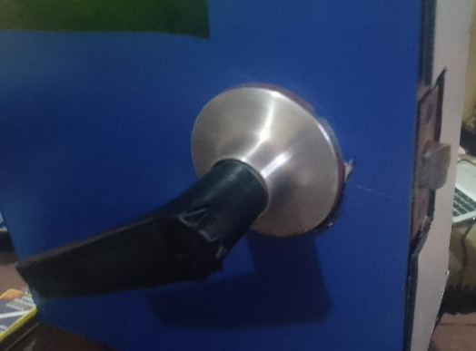
Fig 9 Cerradura Cerrada

Dificultades
Durante las pruebas experimentales se identifico un incremento de la temperatura y zumbido en el servomotor debido a la permanencia de la señal PWM al alcanzar el tope mecánico. Para mitigarlo, se implementó un desacople dinámico mediante attach() y detach (), manteniendo la señal únicamente durante los 600 ms requeridos para completar el movimiento. Además, se observó una diferencia entre el tiempo de apertura establecido localmente y el registro en SinrciPro, atribuido al retardo asociado con la transmisión y registro de eventos en la nube.

Comparacion con trabajos relacionados

Tiempo de respuesta
En el acceso remoto, el prototipo alcanzo un tiempo promedio de respuesta de 0,84 s mediante el uso de WebSockets a través de SinricPro. Este resultado es inferior al tiempo de 1,5 s reportado por Sonamoni et al. para el desbloqueo mediante Blynk y al intervalo de 1,2-1,5 registrado por Addow et al. mediante MQTT. Asimismo, los sistemas que incorporan transmisión de imágenes presentan mayores tiempos de respuesta, con valores entre 2,8-4,2 s. Estos resultados evidencian que la comunicación oritentada exclusivamente al intercambio de eventos de control permite reducir la latencia en las operaciones de apertura y cierre.

Confiabilidad del acceso
La autenticación mediante RFID de 125 kHz fue evaluada mediante 13 ensayos consecutivos utilizando una misma tarjeta autorizada. En todos los ensayos, la tarjeta fue reconocida correctamente y el sistema se ejecutó la acción de apertura correspondiente obteniendo un tiempo promedio de respuesta de 1,12 s. Sin embargo, debido a que las pruebas se realizaron con una única tarjeta, estos resultados permiten evaluar únicamente el funcionamiento del mecanismo bajo las condiciones de prueba establecidas y no permiten determinar una tasa de rechazo representativa del sistema. En contraste, Abedalrahim et al. reportaron una FRR del 25,32% en un sistema basado en reconocimiento de huella dactilar.

Limitaciones del sistema
El prototipo representa dependencia de la conectividad Wi-Fi y del suministro eléctrico para su operación remota, por lo que una interrupción de estos servicios limita temporalmente dichas funciones. Asimismo, las credenciales RFID se almacenan localmente en el ESP32, lo que restringe la gestión dinámica de usuarios y constituye una consideración para futuras ampliaciones del sistema.
Adicionalmente, para un despliegue en un entorno real , se requiere incorporar un mecanismo de liberación local para la salida de emergencia, independiente de la conectividad a Internet y de los servicios en la nube, con el propósito de garantizar la evacuación ante situaciones de emergencia o fallos del sistema.

Conclusiones
El prototipo desarrollado cumplió con el objetivo de implementar un sistema de control de acceso hibrido para laboratorios universitarios, integrando autenticación presencial mediante RFID y control remoto mediante Amazon Alexa sobre una plataforma IoT. La solución propuesta permitió automatizar el proceso de apertura y cierre de la cerradura, ofreciendo una alternativa que reduce la dependencia de las llaves mecánicas y facilita la administración de los accesos.
La integración de los diferentes componentes de hardware y software demostró la viabilidad de utilizar una ESP32 como plataforma central para este tipo de aplicaciones, aprovechando la infraestructura de red inalámbrica existente y los servicios en la nube para el control y monitoreo del sistema. Asimismo, las mejoras implementadas durante el desarrollo contribuyeron a incrementar la estabilidad y confiabilidad del prototipo.
Como trabajo futuro, se plantea incorporar nuevos mecanismos de autenticación como reconocimiento biométrico o credenciales mediante dispositivos móviles, además de implementar un sistema de notificaciones y gestión de usuarios que fortaleza la seguridad y amplie las funcionalidades del sistema en un entorno universitario.

Referencia
[1] J. A. J. Alsayaydeh, M. F. Yusof, S. Mamchenko, R. A. Hamzah, y S. G. Herawan, “Design and Evaluation of a Biometric IoT-Based Smart Lock System with Real-Time Monitoring and Alert Mechanisms”, International Journal of Advanced Computer Science and Applications, vol. 16, núm. 7, p. 2025, 2025, doi: 10.14569/IJACSA.2025.0160737.
[2] M. Q. Mehmood, M. S. Malik, M. H. Zulfiqar, M. A. Khan, M. Zubair, y Y. Massoud, “Invisible touch sensors-based smart and disposable door locking system for security applications”, Heliyon, vol. 9, núm. 2, feb. 2023, doi: 10.1016/j.heliyon.2023.e13586.
[3] M. Kokila y S. Reddy K, “Authentication, access control and scalability models in Internet of Things Security–A review”, el 1 de diciembre de 2025, KeAi Communications Co. doi: 10.1016/j.csa.2024.100057.
[4] M. A. Addow, A. D. Jimale, A. Y. Nageye, M. O. Abdullahi, y S. M. Hilowle, “A low-cost IoT-based smart home automation system for urban sustainability in Mogadishu, Somalia”, Discover Internet of Things, vol. 5, núm. 1, dic. 2025, doi: 10.1007/s43926-025-00207-4.
[5] R. Trabelsi, G. Fersi, y M. Jmaiel, “Access control in Internet of Things: A survey”, el 1 de diciembre de 2023, Elsevier Ltd. doi: 10.1016/j.cose.2023.103472.
[6] M. Penica, M. Bhattacharya, W. O’Brien, S. McGrath, M. Hayes, y E. O’Connell, “Advancing Interoperable IoT-Based Access Control Systems: A Unified Security Approach in Diverse Environments”, IEEE Access, vol. 13, pp. 27767–27782, 2025, doi: 10.1109/ACCESS.2025.3538748.
[7] J. S. Sonamoni et al., “IoT-Based Smart Remote Door Lock and Monitoring System Using an Android Application †”, Engineering Proceedings, vol. 76, núm. 1, 2024, doi: 10.3390/engproc2024076085.
[8] T. Abderrahmane, A. Nourredine, y T. Mohammed, “Securing laboratories through internet of things networks: a comprehensive approach for ensuring safety and efficiency”, Bulletin of Electrical Engineering and Informatics, vol. 13, núm. 1, pp. 572–585, feb. 2024, doi: 10.11591/eei.v13i1.6728.
[9] A. O. Eboka et al., “Pilot study on deploying a wireless sensor-based virtual-key access and lock system for home and industrial frontiers”, International Journal of Informatics and Communication Technology, vol. 14, núm. 1, pp. 287–297, abr. 2025, doi: 10.11591/ijict.v14i1.pp287-297.
[10] M. Derbali, “TOWARD SECURE DOOR LOCK SYSTEM: DEVELOPMENT IOT SMART DOOR LOCK DEVICE”, Proceedings on Engineering Sciences, vol. 7, núm. 4, pp. 2787–2796, dic. 2025, doi: 10.24874/pes07.04a.036.

